المخاطر الطبيعية
هي ابتلاء أو دمار كبير يحدث بسبب حدث طبيعي منطوي على خطورة و هناك تعريفات متعددة للكارثة حددتها المنظمات والهيئات الدولية والوطنية المتخصصة، ويشترط في التعريف الوضوح والشمولية والإيجاز ودقة اختيار الكلمات، ومن هذه التعريفات:
- هيئة الأمم المتحدة:
الكارثة هي حالة مفجعة يتأثر من جرائها نمط الحياة اليومية فجأة ويصبح الناس يعانون من ويلاتها ويصيرون في حاجة إلى حماية، وملابس، وملجأ، وعناية طبية واجتماعية واحتياجات الحياة الضرورية الأخرى.
- المنظمة الدولية للحماية المدنية :
الكارثة هي حوادث غير متوقعة ناجمة عن قوى الطبيعة، أو بسبب فعل الإنسان ويترتب عليها خسائر في الأرواح وتدمير في الممتلكات، وتكون ذات تأثير شديد على الاقتصاد الوطني والحياة الاجتماعية وتفوق إمكانيات مواجهتها قدرة الموارد الوطنية وتتطلب مساعدة دولية.
- دليل الدفاع المدني الصناعي :
الكارثة هي حادثة كبيرة ينجم عنها خسائر جسيمة في الأرواح والممتلكات وقد تكون كارثة طبيعية مردها فعل الطبيعة (سيول، زلازل، عواصف.. الخ) وقد تكونكارثة فنية سببتها يد الإنسان المخربة سواء كان إرادياً (عمداً) أم لا إرادياً (بالإهمال) وتتطلب مواجهتها معونة الأجهزة الوطنية كافة (حكومية وأهلية) أو الدولية إذا كانت قدرة مواجهتها تفوق القدرات الوطنية.
- المنظمة الأمريكية لمهندسي السلامة: (التحوّل المفاجئ غير المتوقع في أسلوب الحياة العادية بسبب ظواهر طبيعية أو من فعل إنسان تتسبب في العديد من الإصابات والوفيات أو الخسائر المادية الكبيرة). وعُرّفت أيضاً بأنها (واقعة مفاجئة تسبب أضراراً فادحة في الأرواح والممتلكات وتمت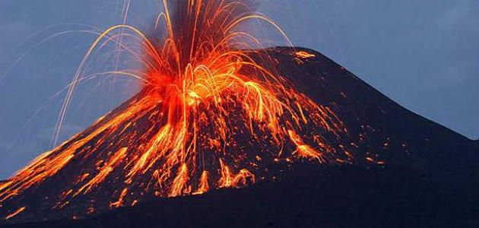د آثارها إلى خارج نطاق المنطقة أو الجماعة المنكوبة).

